OBJEDNÁVKA

Doklad OJE - 2324 Číslo objednávky 2324/2025

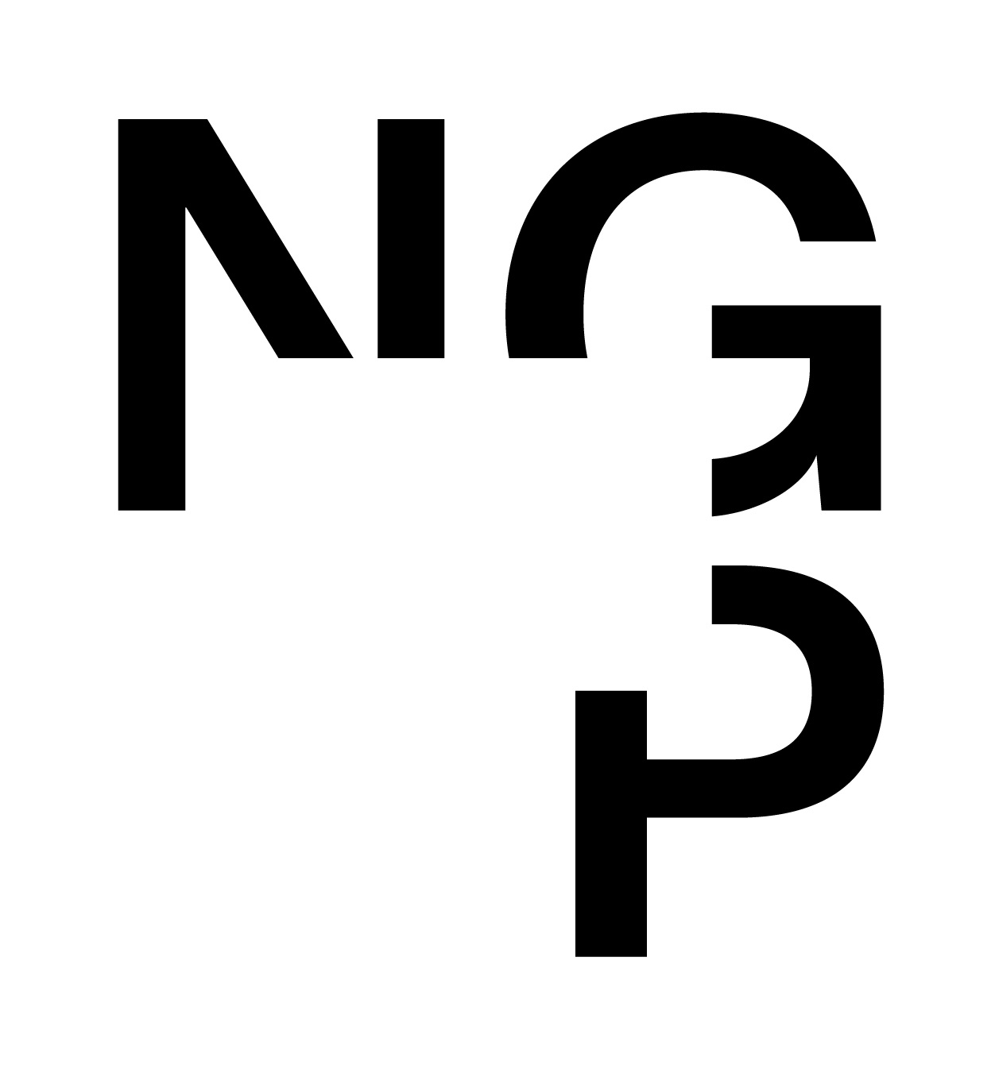

ODBĚRATEL - fakturační adresa DODAVATEL

Národní galerie v Praze Petr Fiřt

Staroměstské náměstí 12

110 15 Praha 1

Holečkova 402/57

150 00 Praha 5

Zřízena zákonem č.148/1949 Sb.,

o Národní galerii v Praze Česká republika

IČ 00023281 DIČ CZ00023281 IČ 71628771 DIČ CZ7804120258

Typ Příspěvková organizace Datum vystavení 11.06.2025 Číslo jednací

Smlouva OBJEDNAV.

Požadujeme :

Termín dodání 11.06.2025 31.07.2025

Způsob dopravy

Způsob platby Platebním příkazem

Splatnost faktury 30 dnů od data doručení

Objednáváme u Vás

Položka Množství MJ %DPH Cena bez DPH/MJ DPH/MJ Celkem s DPH

PK- zborcený odvodňovací kanálek 1.00 21 18 700.00 3 927.00 22 627.00

Vystavil(a) Přibližná celková cena 22 627.00 Kč

xxxxxxxxxxxxxxx

E-mail: xxxxxxxxxxxxxxxxxxxxxxx

Razítko a podpis

Dle § 6 odst.1 zákona c. 340/2015 Sb. o registru smluv nabývá objednávka s předmětem plnění vyšší než hodnota 50.000,- Kč bez DPH účinnosti až

uveřejněním (včetně jejího písemného potvrzení) v registru smluv. Uveřejnění provede objednatel.

Žádáme obratem o zaslání akceptace (potrvrzení) objednávky.

Potvrzené a odsouhlasené faktury spolu s objednávkou, případně předávacím či srovnávacím protokolem zasílejte na faktury@ngprague.cz

Datum: 12.6.2025 Podpis: xxxxxxxxxxxxxxxxxx

Platné elektronické podpisy:

11.06.2025 16:19:22 – xxxxxxxxxxxxxx - příkazce operace

12.06.2025 09:32:15 – xxxxxxxxxxxxxx - správce rozpočtu